Выпуск № 5 Январь 2022
На двух этажах


Информационное издание учащихся ГБОУ ООШ с. Купино

Читай под партой


В этом выпуске:

«Блокадный хлеб»

13 января – открытие школьной столовой
Поздравляем именинников!

2 Открытие школьной столовой
На двух этажах

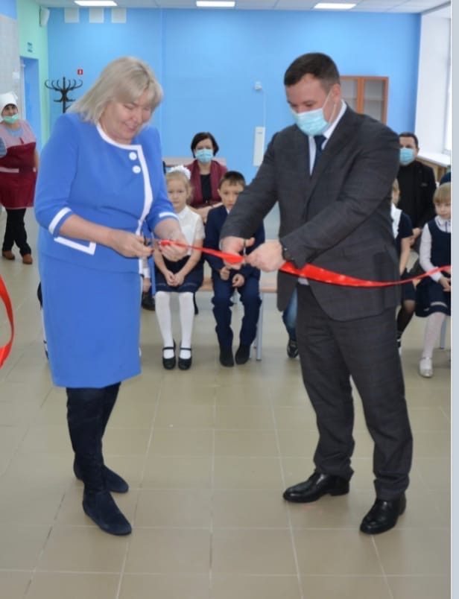

В рамках национального проекта «Образование» в нашей школе была проведена реконструкция помещений здания школы под школьную столовую. Вопрос о столовой назревал давно, поскольку дети питались в столовой другого предприятия, находящегося рядом со зданием школы. Это вызывало ряд неудобств: приходилось в холодное время года одеваться, выходить из здания школы, снова раздеваться. На это тратилось много времени. Теперь же с появлением новой столовой делать этого не придется. Уютное светлое помещение рассчитано на 60 мест, 80 учеников будут питаться в два потока.
Всё автоматизировано, всё хорошо стало. Плиты новые, оборудование новое. Холодильников много, – повар Купинской школы Захарова Антонина Петровна.
Несказанно рады и родители с учениками. В новой столовой дети точно будут обеспечены вкусной и горячей пищей.
Школьная столовая — неотъемлемая часть образовательного учреждения.
13 января состоялось торжественное открытие школьной столовой. На мероприятии присутствовали педагоги, почетные гости, родители, обучающиеся. Право разрезать ленту было предоставлено главе муниципального района Безенчукский Аникину Владимиру Васильевичу и руководителю Юго-Западного управления министерства образования и науки Самарской области Пожидаевой Ирине Юрьевне.

3 «Блокадный хлеб»
На двух этажах

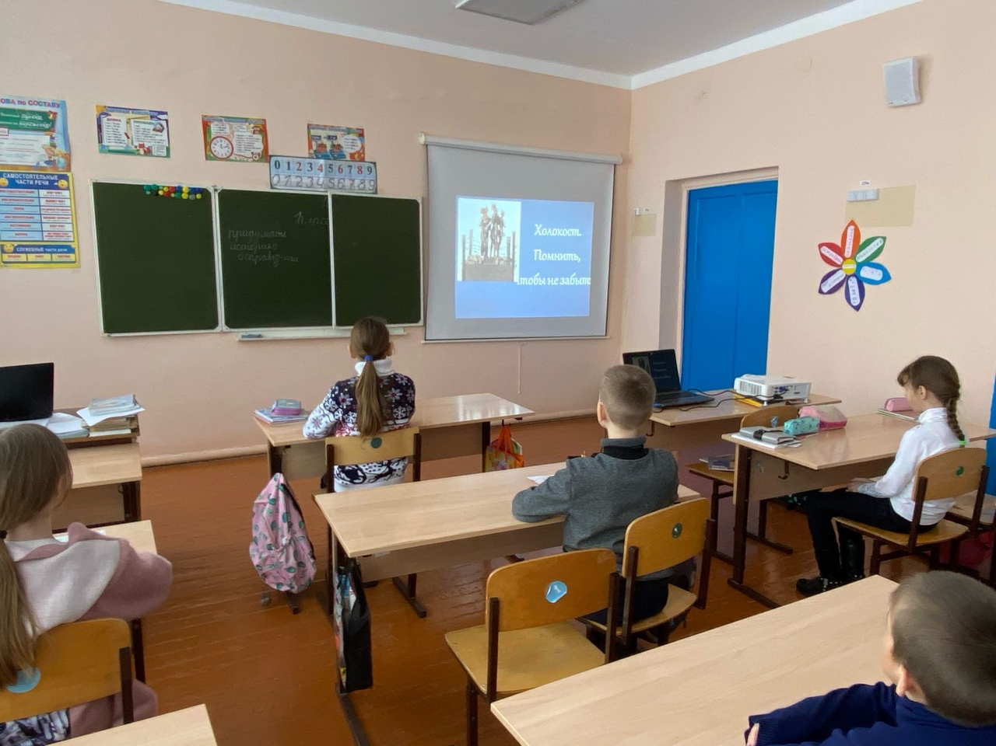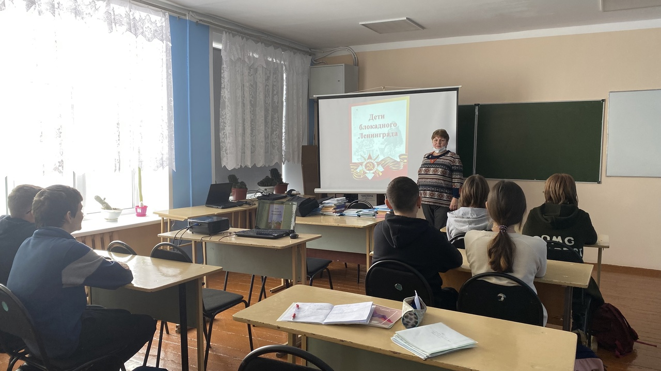

21 января для обучающихся 4 класса был проведён урок памяти жертв Холокоста. Ребята узнали, что под Холокостом, в широком смысле этого слова, понимается преследование и массовое уничтожение нацистами представителей различных этнических и социальных групп (советских военнопленных, поляков, евреев, цыган, масонов, безнадёжно больных и инвалидов и др.) в период существования нацистской Германии.
В рамках Всероссийской акции «Блокадный хлеб» 24 января библиотекарь школы Смирнова Ольга Владимировна провела патриотический урок, посвященный Дню воинской славы России, освобождению от блокады города Ленинграда во время Великой Отечественной войны. Блокада города длилась 872 дня с 8 сентября 1941г. до 27 января 1944 г. Для жителей города это были страшные дни: постоянные бомбежки, зимой страшный холод, жгли мебель чтобы согреться, но самое страшное – это голод. В это время бойцам на передовой линии обороны выдавали 500 граммов хлеба в день; рабочим горячих цехов – 375 граммов; остальным рабочим– 250 граммов, служащим и детям – всего 125 граммов хлеба. На половину блокадный хлеб состоял из несъедобных примесей, заменявших муку: пищевая целлюлоза, жмых, обойная пыль, выбойки из мешков, хвоя. Другие продукты в этот период не выдавали.
Продукты завозили через Ладожское озеро по «Дороге жизни». Летом – по воде. Зимой – по льду. Население города уменьшилось в десять раз. От голода и лишений за время блокады погибло почти 700 тысяч ленинградцев. Самым тяжелым был период - с декабря по февраль первой блокадной зимы 1941 - 1942 годов. За три месяца умерло больше 250 тысяч человек.
Но, не смотря на все лишения, в городе работали заводы и оборонные предприятия, на многих работали дети и подростки. Город героически выстоял и не сдался.

4 Поздравляем!!!
На двух этажах



3 – Саидов Шерзоджон
8 - Сидюкова Кристина
16 - Романова Дарья Викторовна
29 – Гунин Алексей
30- Гончар Виктория

Ответственный за выпуск: Медведев Кирилл  Корреспонденты: Тагиев Рамиль, Кудрик Даниил | Телефон контакта
Редактор: Воробьева Елена Юрьевна | 42-2-36
Тираж газеты | 20 экземпляров

